Guide Stagiaire
Application mobile GSTechStudent (Android)

Public | Stagiaires
Plateforme | Android — GSTechStudent
Édition | Septembre 2026
Guide web | Guide Stagiaire — GSTechStudent Web

Sommaire
1. Bien démarrer 1
1.1 À quoi sert GSTechStudent ? 1
1.2 Comment utiliser ce guide 1
1.3 Obtenir votre compte (inscription) 2
2. Installer et se connecter 2
2.1 Installer l’application 2
2.2 Se connecter 3
2.3 Mot de passe oublié ou connexion impossible 4
2.4 Se repérer dans l’application 4
3. Emploi du temps et notes 5
3.1 Consulter la page d’accueil (Home) 5
3.2 Consulter votre emploi du temps (Schedule) 6
3.3 Consulter vos notes (Grades) 6
4. Suivre mes absences 7
4.1 Consulter vos présences (Attendance) 7
4.2 Utiliser le calendrier des présences 8
4.3 Justifier une absence ou un retard 8
5. Rester informé 9
5.1 Lire les annonces (Announcements) 9
5.2 Recevoir et gérer les notifications 10
5.3 Échanger avec vos formateurs et l’administration 10
6. Demander des documents 11
6.1 Faire une demande de document 11
6.2 Suivre une demande et récupérer le fichier 11
7. Profil et sécurité 12
7.1 Votre profil et vos réglages 12
7.2 Mot de passe et double authentification 12
8. Aide rapide 13
8.1 Problèmes fréquents 13
8.2 Aide-mémoire 13
8.3 Qui contacter ? 14

1. Bien démarrer

1.1 À quoi sert GSTechStudent ?
GSTechStudent est l’application de votre établissement de formation. Elle rassemble au même endroit ce dont vous avez besoin au quotidien : votre emploi du temps, vos notes, vos présences, les annonces de l’établissement et vos demandes de documents administratifs.
Je veux… | J’ouvre…
Voir mes cours du jour et mes indicateurs | Home
Consulter mon emploi du temps | Schedule
Suivre mes présences et mes absences | Attendance
Consulter mes notes et ma moyenne | Grades
Lire les annonces de l’établissement | Announcements / Alerts
Demander un certificat, un relevé de notes… | Documents
Gérer mon compte et ma sécurité | Profile

1.2 Comment utiliser ce guide
Ce guide est fait pour être suivi téléphone en main. Chaque fonction est présentée de la même façon : à quoi elle sert, les étapes à suivre pas à pas, puis les points de vigilance.
Les noms d’écrans et de boutons sont écrits en gras, tels qu’ils s’affichent dans l’application (Home, Schedule, Attendance…). Trois encadrés reviennent au fil des pages :

1.3 Obtenir votre compte (inscription)
Vous n’avez pas à créer vous-même votre compte : l’inscription est réalisée par votre établissement de formation (EFP). C’est le Gestionnaire de l’EFP qui ajoute les Stagiaires et les rattache à leur groupe.
Objectif — disposer d’un compte actif pour vous connecter.
- Finalisez votre inscription auprès de l’administration de votre EFP.
- Vérifiez avec le Gestionnaire que votre compte Stagiaire est créé et rattaché au bon groupe.
- Récupérez vos identifiants de connexion (e-mail ou identifiant, et mot de passe) auprès de l’établissement.
- Installez l’application (chapitre 2), puis connectez-vous.

2. Installer et se connecter

2.1 Installer l’application
GSTechStudent est une application Android. Votre établissement vous la fournit sous la forme d’un fichier d’installation (APK).
Objectif — installer GSTechStudent sur votre téléphone Android.
- Ouvrez le fichier APK fourni par votre établissement ou par l’équipe de déploiement.  - Si Android vous le demande, autorisez l’installation depuis une source externe.  - Lancez GSTechStudent et patientez jusqu’à l’affichage de l’écran d’accueil.  - Au premier lancement, vérifiez auprès de votre établissement que la configuration du serveur correspond bien à l’environnement utilisé. | 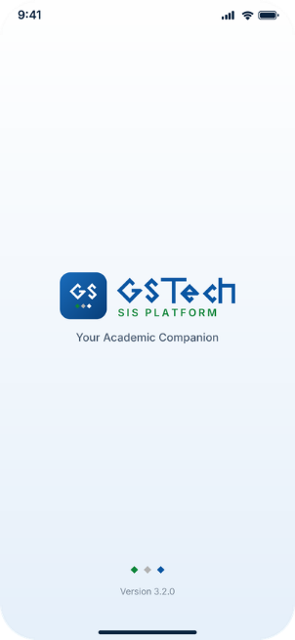  Figure 1 — Premier lancement de GSTechStudent

2.2 Se connecter
La connexion est la porte d’entrée : l’application vous redirige automatiquement vers l’espace qui correspond à votre rôle.
Objectif — ouvrir une session sur l’application.
Avant de commencer — vous disposez de votre identifiant (ou e-mail) et de votre mot de passe.
- Ouvrez GSTechStudent.  - Saisissez votre e-mail / identifiant.  - Saisissez votre mot de passe.  - Appuyez sur Sign In (Connexion).  - Si le contrôle 2FA (double authentification) est activé, saisissez le code reçu ou demandé.  - Patientez : vous êtes redirigé automatiquement vers votre espace. | 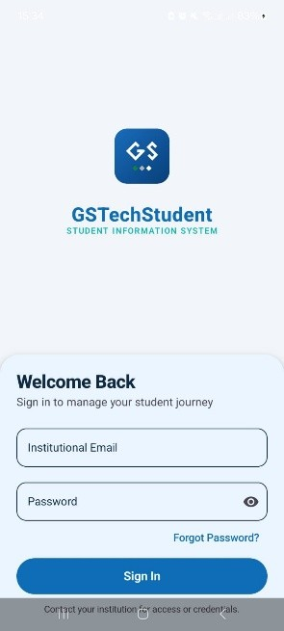  Figure 2 — Écran de connexion (Sign In)

2.3 Mot de passe oublié ou connexion impossible
Si la fonction est activée dans votre environnement, un parcours de récupération est proposé directement sur l’écran de connexion.
Objectif — retrouver l’accès à votre compte.
- Sur l’écran de connexion, repérez le lien de récupération du mot de passe.  - Suivez les instructions affichées à l’écran.  - Si l’échec persiste, vérifiez d’abord votre connexion réseau (Wi-Fi ou données mobiles).  - Si le problème continue, contactez le responsable de votre établissement ou l’administrateur technique. | 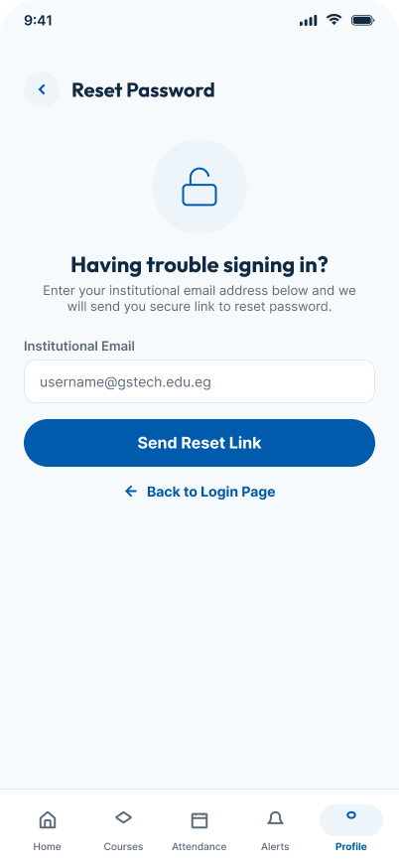  Figure 3 — Parcours de récupération de compte

2.4 Se repérer dans l’application
Une barre de navigation en bas de l’écran donne accès aux sept rubriques de l’espace Stagiaire. Selon la taille de l’écran, elle peut défiler horizontalement. Les cartes, les badges d’état et les couleurs d’alerte signalent ce qui demande votre attention.
Rubrique | Ce que vous y trouvez
Home | Le résumé du jour, vos indicateurs d’assiduité et des raccourcis.
Schedule | Vos créneaux de cours : heure, module, salle, formateur.
Attendance | Votre taux de présence, l’historique, le calendrier et la justification des absences.
Grades | Votre moyenne, la note et le statut de chaque module.
Announcements / Alerts | Les annonces pédagogiques et administratives qui vous concernent.
Documents | Vos demandes de documents administratifs et leur suivi.
Profile | Vos informations, vos réglages et la déconnexion.

3. Emploi du temps et notes

3.1 Consulter la page d’accueil (Home)
Home présente les informations les plus utiles sans vous obliger à parcourir plusieurs écrans.
Objectif — voir en un coup d’œil votre journée et votre assiduité.
- Ouvrez Home.  - Lisez les informations du jour et vos indicateurs d’assiduité.  - Accédez rapidement à vos cours et aux actions principales.  - Utilisez les raccourcis vers Attendance, Schedule, Grades et Documents. | 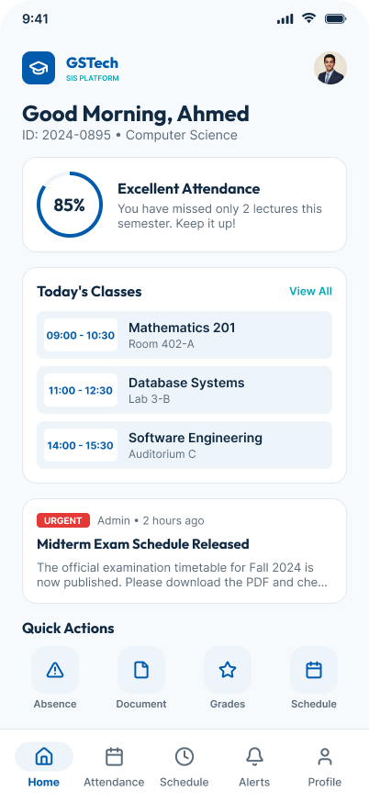  Figure 4 — Écran Home du Stagiaire

3.2 Consulter votre emploi du temps (Schedule)
Objectif — connaître l’heure, le module, la salle et le formateur de chaque séance.
- Ouvrez Schedule.  - Choisissez le jour ou la date qui vous intéresse.  - Lisez pour chaque créneau : l’heure, le module, la salle et le formateur.  - Appuyez sur un créneau pour afficher le détail disponible. | 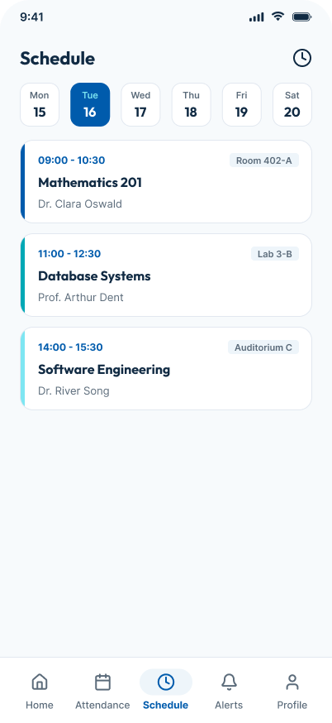  Figure 5 — Planning du Stagiaire

3.3 Consulter vos notes (Grades)
Objectif — suivre vos résultats module par module.
- Ouvrez Grades.  - Consultez votre moyenne globale lorsqu’elle est disponible.  - Lisez la note et le statut de chaque module suivi.  - Appuyez sur un cours pour voir le détail proposé par l’application. | 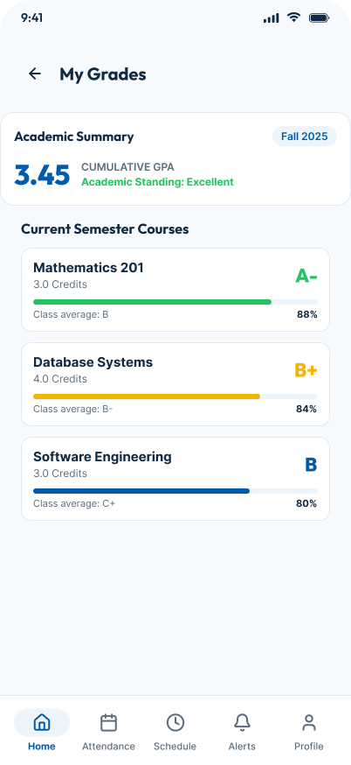  Figure 6 — Notes et résultats

4. Suivre mes absences

4.1 Consulter vos présences (Attendance)
L’appel est fait par votre Formateur à chaque séance ; par défaut, chaque Stagiaire est marqué Présent et seules les exceptions (Absent, Retard) sont modifiées. Vous retrouvez le résultat dans Attendance.
Objectif — connaître votre taux de présence et vos absences enregistrées.
- Ouvrez Attendance.  - Consultez le taux global et les tendances affichées.  - Ouvrez l’historique récent pour voir vos dernières séances.  - Sélectionnez une absence pour lancer la justification, si le parcours est disponible. | 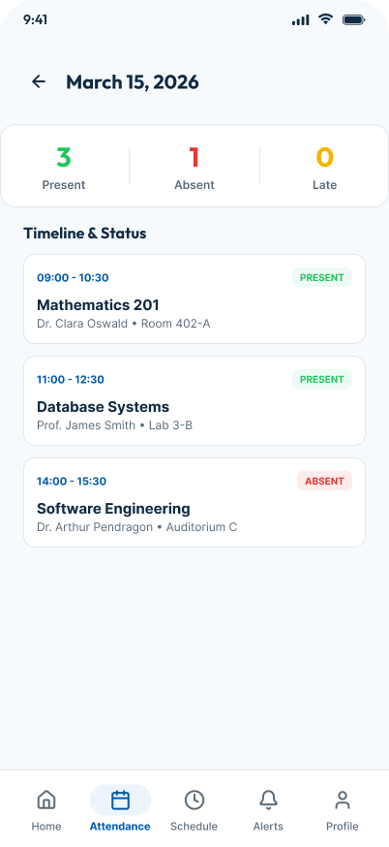  Figure 7 — Suivi de présence

4.2 Utiliser le calendrier des présences
Objectif — repérer rapidement les jours avec séances ou absences.
- Dans Attendance, ouvrez le calendrier.  - Repérez les jours marqués : les couleurs et indicateurs servent de repères visuels.  - Sélectionnez une date pour afficher les séances concernées.  - Vérifiez le statut de chaque cours (présent, absent, retard). | 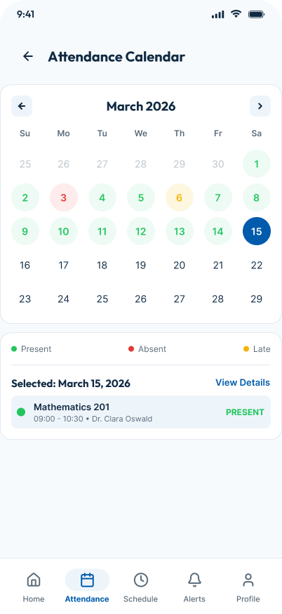  Figure 8 — Calendrier des présences

4.3 Justifier une absence ou un retard
Une justification accompagne une absence ou un retard lorsque le processus est disponible. Elle est examinée par le Formateur concerné.
Objectif — envoyer un motif et, si besoin, une pièce justificative.
Avant de commencer — l’absence ou le retard apparaît dans votre historique.
- Ouvrez la séance concernée depuis l’historique ou le calendrier.  - Saisissez le motif de l’absence.  - Ajoutez une pièce justificative (photo ou document) si nécessaire.  - Relisez les informations.  - Appuyez sur Envoyer la justification. | 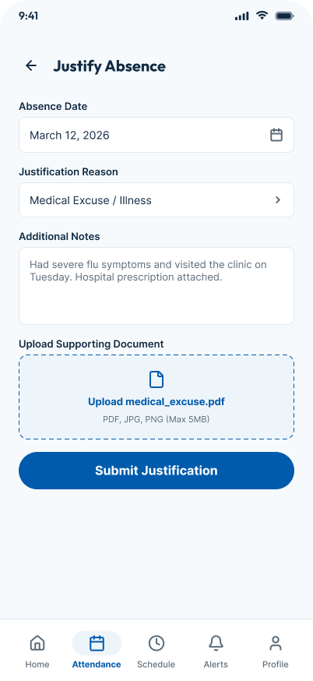  Figure 9 — Formulaire de justification

5. Rester informé

5.1 Lire les annonces (Announcements)
Les annonces diffusent les informations pédagogiques ou administratives qui vous concernent. Elles peuvent être ciblées vers un cours, un groupe ou une population.
Objectif — ne rien manquer des informations de l’établissement.
- Ouvrez Announcements (ou Alerts).  - Parcourez la liste : lisez la date de publication et, quand elle existe, la date de l’événement.  - Appuyez sur une annonce pour la lire en entier.  - Repérez les annonces urgentes : elles peuvent être accompagnées d’une notification. | 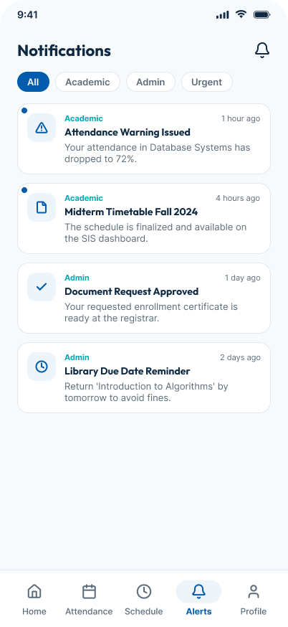  Figure 10 — Liste des annonces

5.2 Recevoir et gérer les notifications
Le centre de notifications regroupe les informations liées aux annonces, aux présences, aux documents et aux autres événements que suit votre compte. Ouvrir une notification vous mène directement à l’écran utile lorsque le parcours est disponible.
Objectif — consulter vos notifications et résoudre un problème de réception.
- Ouvrez le centre de notifications.  - Appuyez sur une notification pour ouvrir l’écran concerné.  - Si vous ne recevez rien, vérifiez que les notifications sont autorisées pour GSTechStudent dans les réglages d’Android.  - Vérifiez ensuite votre connexion réseau, puis relancez l’application. | Figure 11 — Centre de notifications

5.3 Échanger avec vos formateurs et l’administration

Vous voulez… | Utilisez…
Expliquer une absence à votre Formateur | La justification (motif + pièce jointe) depuis Attendance
Obtenir un document administratif | Documents > New Request (traitée par le Gestionnaire)
Suivre les informations de l’établissement | Announcements / Alerts et notifications
Signaler une erreur de groupe, de planning ou de note | Le Gestionnaire (groupe, compte), le Directeur (planning, affectation) ou votre Formateur (note) — directement à l’établissement
Un problème technique avec l’application | Le responsable de votre établissement, puis l’administrateur technique

6. Demander des documents

6.1 Faire une demande de document
L’écran Documents permet de demander et de suivre vos documents administratifs : certificat de scolarité, relevé de notes, attestation de réussite, bulletin… selon ce que propose votre version.
Objectif — demander un document à votre établissement.
- Ouvrez Documents.  - Appuyez sur New Request.  - Choisissez le type de document demandé.  - Renseignez la justification ou la description si elle est demandée. Le nombre de copies peut être proposé selon la version.  - Envoyez la demande.  - Conservez la référence ou le statut de la demande. | 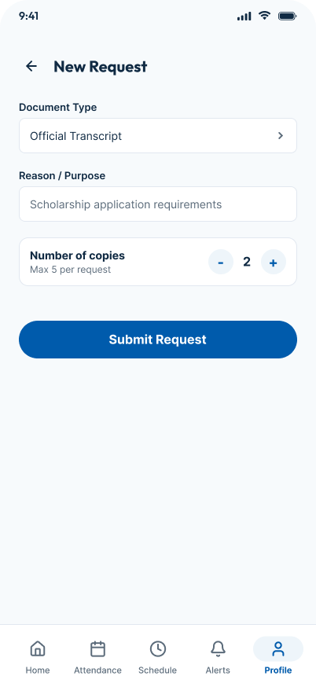  Figure 12 — Formulaire de nouvelle demande

6.2 Suivre une demande et récupérer le fichier
Objectif — savoir où en est votre demande et obtenir le document.
- Ouvrez Documents : la liste de vos demandes s’affiche avec leur statut.  - Actualisez régulièrement l’écran ou attendez la notification.  - Quand le statut indique que le document est disponible, ouvrez-le pour le consulter. | 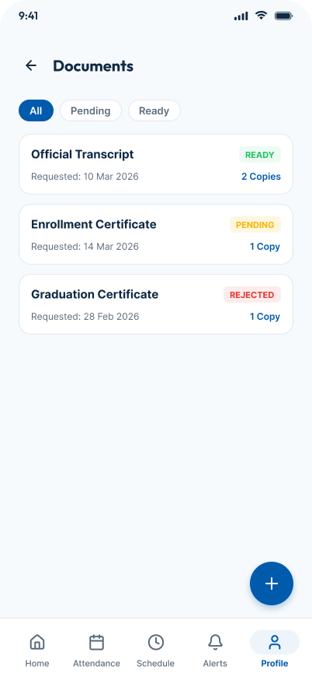  Figure 13 — Centre Documents

7. Profil et sécurité

7.1 Votre profil et vos réglages
Le profil (Profile) centralise les informations de votre compte et les réglages disponibles dans votre version de l’application.
Objectif — consulter vos informations et adapter l’application à vos préférences.
- Ouvrez Profile depuis la barre de navigation.  - Consultez vos informations de contact et de compte.  - Modifiez uniquement les informations que l’application vous autorise à changer.  - Ouvrez les paramètres pour accéder aux préférences.  - Activez ou désactivez le mode sombre si l’option existe dans votre version. | 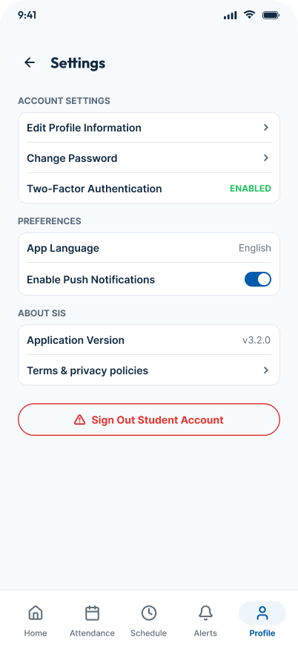  Figure 14 — Profil et paramètres

7.2 Mot de passe et double authentification
Objectif — protéger votre compte.
- Ouvrez Profile, puis les options de sécurité.
- Choisissez Changer le mot de passe et suivez les instructions à l’écran.
- Consultez ou activez les préférences de 2FA lorsqu’elles sont proposées.
- Terminez votre session avec Se déconnecter (Logout), surtout sur un téléphone partagé.

8. Aide rapide

8.1 Problèmes fréquents
Situation | Ce qu’il faut vérifier
Connexion impossible | Identifiants saisis, connexion réseau, disponibilité du serveur, statut du compte (actif ou désactivé).
« Accès refusé » ou erreur 403 | Votre rôle n’a pas ce droit, ou la ressource est hors de votre périmètre (région / établissement).
Erreur 400 | Une valeur saisie ou un choix de liste n’est pas valide : relisez le formulaire et corrigez.
Liste vide | Actualisez l’écran, puis vérifiez les filtres et les paramètres de recherche.
Notification absente | Autorisations de notification Android, connexion réseau et configuration du service de notifications.
Document indisponible | Statut de la demande : elle doit être traitée et, si nécessaire, validée avant d’être disponible.
Planning incohérent | Votre groupe, le module et le créneau : signalez-le à l’établissement (affectation ou planning).

